LAPORAN MODUL 3
PARADIGMA PEMGROGRAMAN



Disusun oleh :
Nama : Irvan Cahya Nugraha
NIM : 245410034
Kelas : Informatika 1

PROGRAM STUDI INFORMATIKA
PROGRAM SARJANA
FAKULTAS TEKNOLOGI INFORMASI
UNIVERSITAS TEKNOLOGI DIGITAL INDONESIA
YOGYAKARTA
2024 / 2025

MODUL 3
METHOD

A. TUJUAN PRAKTIKUM
Dapat membuat dan menggunakan berbagai method

DASAR TEORI
Method
Sebuah method menjelaskan behaviour dari sebuah object. Method juga dikenal sebagai fungsi atau prosedur. Pendeklarasian method biasa dituliskan seperti berikut ini :
<modifier> <returnType> <name>(<parameter>*) {
<statement>*
}
dimana,
<modifier> dapat menggunakan beberapa modifier yang berbeda
<returnType> dapat berupa seluruh tipe data, termasuk void2
<name> identifier atas class
<parameter> ::= <tipe_parameter> <nama_parameter>[,]
Method Tanpa Return Value
Jenis method ini ditandai dengan return type yang berupa void dan pada bagian statement tidak terdapat keyword return. Pada pemrograman berorientasi obyek method jenis ini digunakan untuk membuat method mutator. Nama untuk method mutator sebaiknya diawali dengan kata set, misalnya: setNama(), setAlamat().
Method Dengan Return Value
Jenis method ini ditandai dengan return type selain void dan pada bagian statement terdapat keyword return. Pada pemrograman berorientasi obyek method jenis ini digunakan untuk membuat method acessor, dimana method acessor fungsinya adalah untuk membaca/mendapatkan nilai suatu atribut. Nama untuk method acessor sebaiknya diawali dengan kata get, misalnya: getNama(), getAlamat().
Method Overloading
Bahasa java mendukung method overloading , java dapat membedakan beberapa method dengan nama yang sama di dalam sebuah kelas namun parameternya berbeda. Hal ini sangat menguntungkan karena memudahkan kita dalam mengingat nama method, bayangkan bila program pada class Gambar harus diberi nama drawInterger(int i), drawString(String s), drawDouble(double d). Method overloading dibedakan oleh jumlah dan jenis tipe data parameternya

PEMBAHASAN LISTING
PRAKTIK
Praktik 1
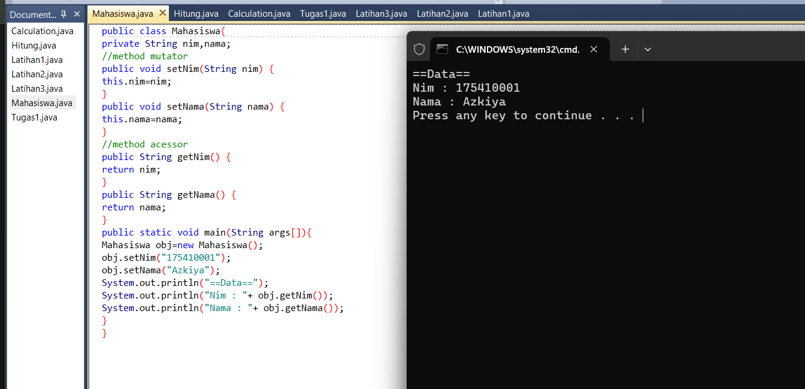
Pembahasan : Praktik 1 menggunakan method dimulai dengan membuat atribut private string nim nama, kemudain membuat setter baru pada this.nim=nim; dan juga nama, method ditambahkan method getNim dan getNama yang mereturn value. Pada main dibaut bojek baru obj , lalu obj dipanggil dengan method yaitu obj.setNim(“2454”) maka setNim akan menyimpan value tersebut dan untuk menampilkan dipakai system.out getNim

Praktik 2
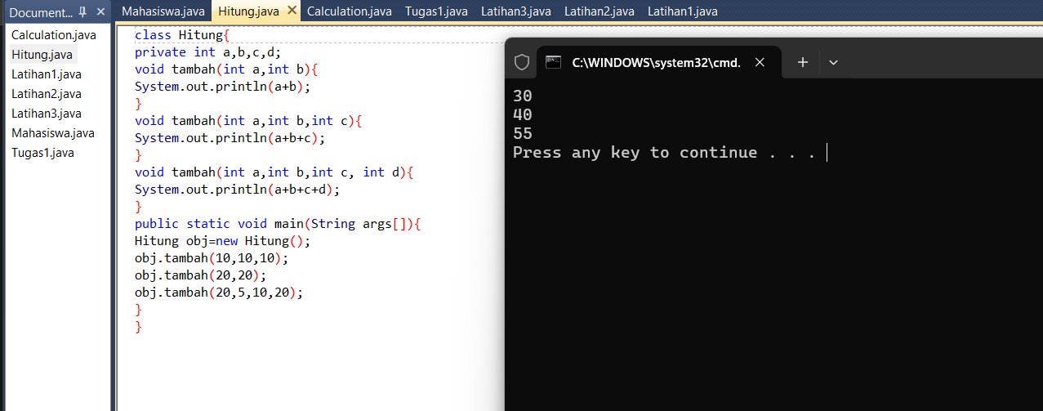
Pembahasan : Pada praktik 2 method overloading, yaitu membuat beberapa method dengan nama yang sama yaitu tambah(), tapi parameternya berbeda-beda. Di sini ada tambah(int a, int b), lalu tambah(int a, int b, int c), dan juga tambah(int a, int b, int c, int d). Walaupun namanya sama, Java tetap bisa bedain karena jumlah parameternya beda. Cara kerjanya, ketika objek Hitung obj = new Hitung(); dipanggil lalu obj.tambah(20,20);, maka yang jalan adalah method dengan 2 parameter. Kalau obj.tambah(10,10,10); maka yang dipakai method tiga parameter. Jadi praktik ini nunjukkan kalau satu nama method bisa punya fungsi berbeda tergantung inputnya, tanpa bikin nama method lain.
Praktik 3
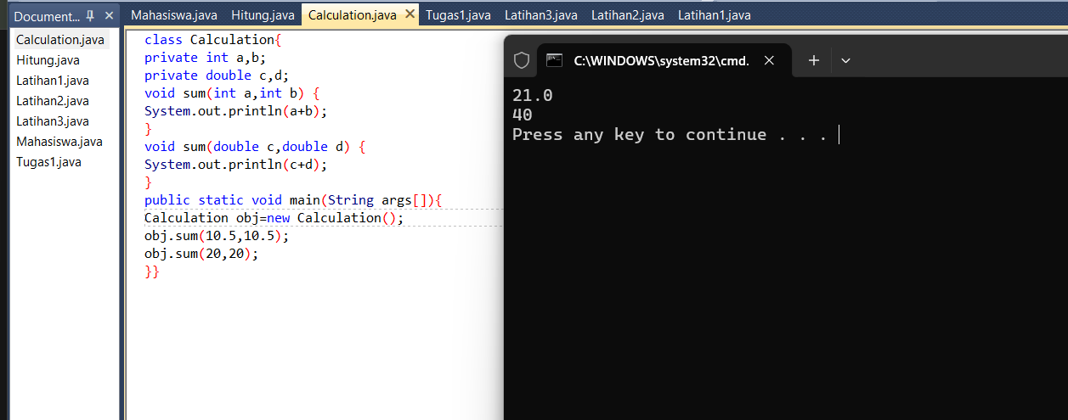
Pembahasan : Pada praktik 3 overloading dilanjutkan tapi fokus pada perbedaan tipe parameter. Di kelas Calculation2, dibuat dua method sum(), tapi satu memakai int dan satunya pakai double. Jadi walaupun jumlah parameternya sama, Java tetap anggap beda karena tipe datanya berbeda. Saat dijalankan obj.sum(10.5, 10.5); maka method double yang dijalankan, tetapi obj.sum(20,20); memakai method int. Praktik ini memperjelas kalau overloading tidak selalu harus menambah parameter, bisa juga hanya beda tipe. Ini penting supaya program fleksibel menerima input berbeda tapi tetap satu nama method.

LATIHAN
Latihan 1
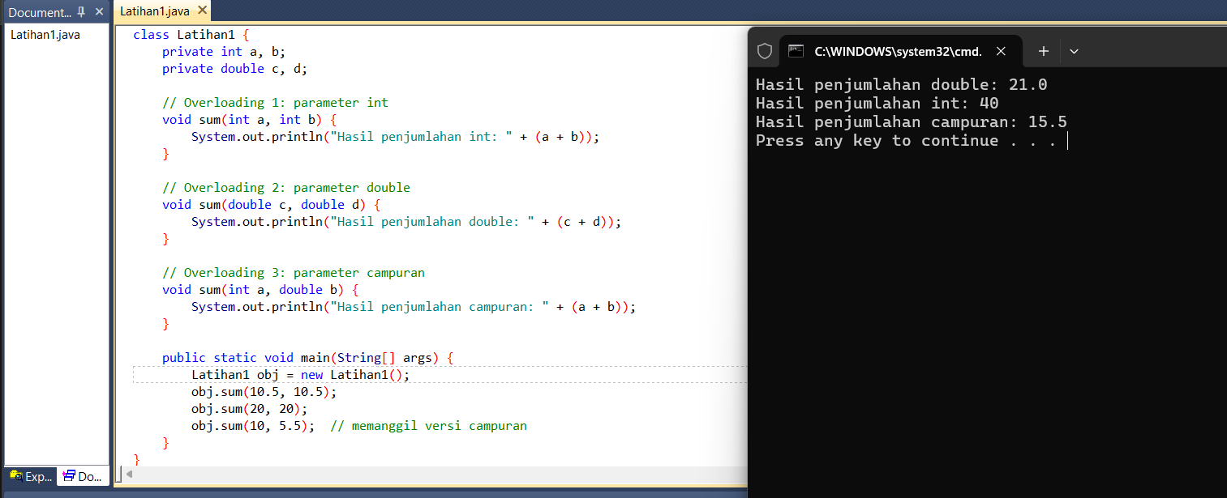
Pembahasan : Pada latihan 1 dilakukan modifikasi dari praktik 3 dengan menambahkan satu method sum lagi tapi kali ini pakai tipe campuran seperti sum(int a, double b). Secara konsep ini masih tetap overloading karena nama method tetap sum, tapi parameter yang diterima berbeda, baik dari jumlah maupun jenis tipe datanya. Saat objek dibuat Latihan1 obj = new Latihan1();, pemanggilan obj.sum(10.5, 10.5); akan pakai method double-double, obj.sum(20,20); akan panggil method integer, dan obj.sum(10,5.5); otomatis memilih method campuran. Hal ini membuktikan bahwa Java bisa memilih method otomatis berdasarkan tipe data yang dikirim, tanpa programmer harus tulis nama method berbeda. Ide ini bikin kode lebih rapi dan mudah digunakan kembali.

Latihan 2
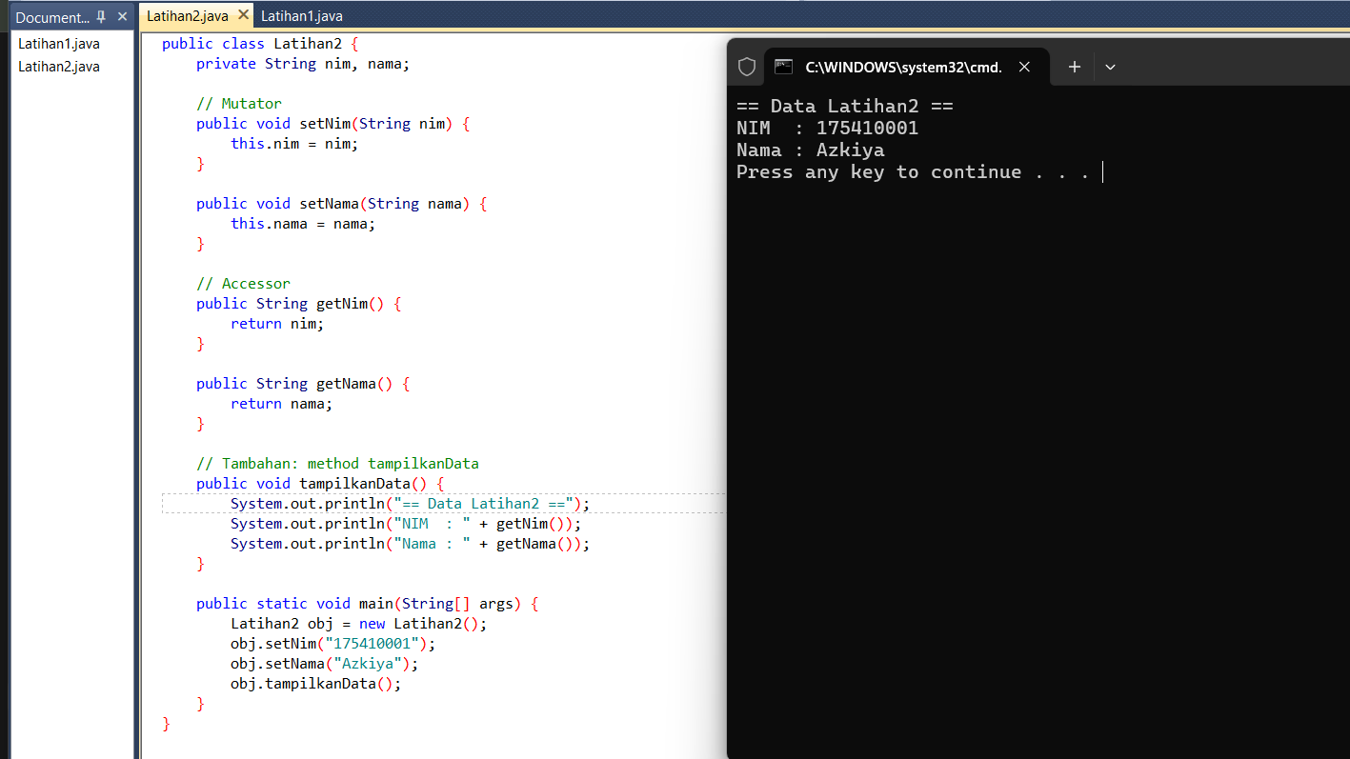
Pembahasan : Pada latihan 2 dilakukan modifikasi pada kelas Mahasiswa dengan menambahkan satu method baru yaitu tampilkanData(). Kalau sebelumnya data hanya bisa diambil lewat getNim() atau getNama(), sekarang method tampilkanData dibuat sebagai shortcut untuk menampilkan semua informasi langsung dalam satu pemanggilan. Di dalam method tampilkanData() dipanggil getNim() dan getNama(), lalu dicetak dengan System.out.println. Tujuannya supaya program bisa lebih ringkas ketika menampilkan data objek. Jadi latihan ini memperjelas perbedaan antara accessor (get) untuk mengambil nilai dan method tampilan untuk output langsung ke layar. Ini juga menunjukkan pembungkusan (enkapsulasi) tetap dijaga karena data tidak diakses langsung dari atribut.

Latihan 3
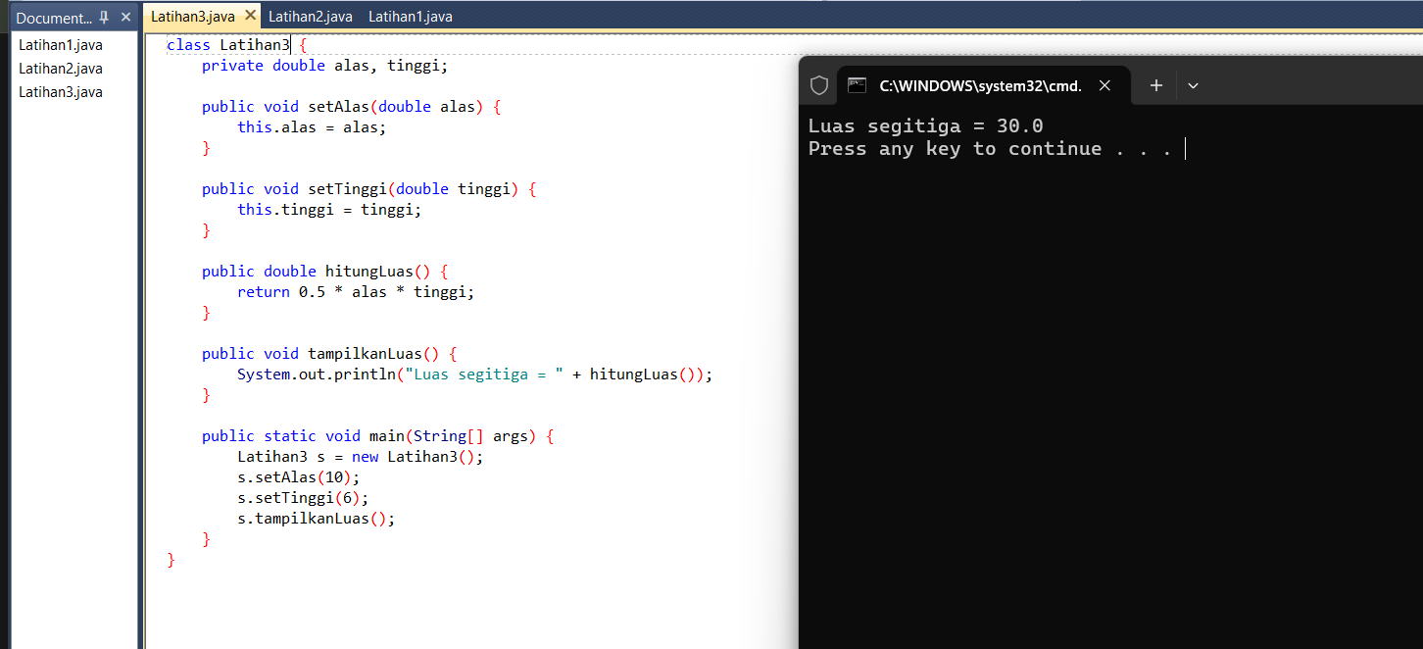
Pembahasan : Pada Tugas 3 dibuat kelas Latihan3 untuk menghitung luas segitiga. Kelas ini memiliki dua atribut privat: alas dan tinggi, yang diisi lewat method setAlas() dan setTinggi(). Perhitungan luas dilakukan oleh method hitungLuas() dengan rumus 0.5 * alas * tinggi, lalu hasilnya ditampilkan lewat tampilkanLuas(). Di method main, dibuat objek, nilai alas dan tinggi di-set, lalu luas dicetak. Program ini menunjukkan dasar OOP: enkapsulasi, method, dan penggunaan objek.

PEMBAHASAN TUGAS

Tugas 1
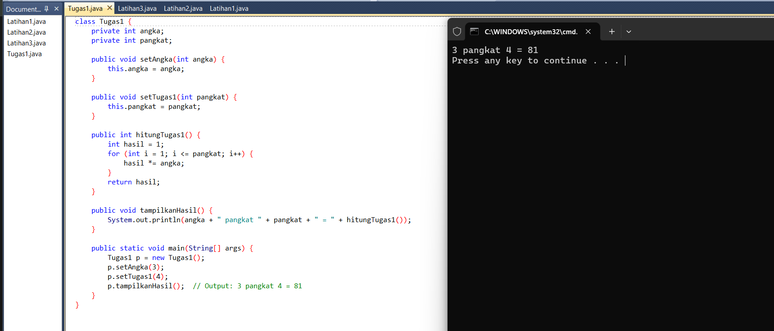
Pembahasan : Pada tugas 1 dibuat sebuah program untuk menghitung nilai pangkat dari suatu bilangan menggunakan atribut dan operasi dalam class. Atribut yang dipakai adalah angka dan pangkat, kemudian operasi perhitungannya dibuat dalam method hitungTugas1() menggunakan perulangan for. Setiap iterasi akan mengalikan nilai angka ke dalam variabel hasil secara bertahap sampai sesuai dengan nilai pangkat. Setelah itu method tampilkanHasil() digunakan untuk menampilkan format seperti 3 pangkat 4 = 81. Konsep yang dipakai di sini adalah enkapsulasi data dengan setter, lalu proses logic dilakukan di dalam class, bukan di main. Ini menunjukkan pemisahan tugas antara penyimpanan data (atribut), logika (method hitung), dan output (method tampilkan).

- KESIMPULAN
Pada modul ini, dipelajari konsep membungkus dengan membuat atribut private dan method getter/setter, serta method overloading. Praktik juga ada pembuatan operasi pada objek, seperti menghitung luas segitiga dan nilai pangkat, dengan method yang mengakses atau memanipulasi atribut objek. praktik menggunakan class, objek, dan method untuk mengatur data dan operasi secara terstruktur.

- LAMPIRAN

